الاسكندريه / / 2026 Our Reference:

عناية المهندس /
Hospital Elevator (Hydraulic)
Technical and Financial offer
تتشرف شـــركــة مـــاريـــنا للسقالات والروافع والـمــصاعـد
بتقديم إنتاجها المتميز من مصاعد البضائع و الافراد و الشدات المعدنية و السقالات اليدوى و الكهرباء الـــــروافــــع الــهـــيـــدرولــــيـك
والمعدات الخاصة التي تستخدم في المعارض والمحلات التجارية المتعددة الطوابق والمصانع والمخازن والفيلات ويمتاز منتجنا ببسـاطة التصـميم وسـهولة التركيب ونقوم بتصميم أشكال خاصة لتتناسب مع جميع الأماكن حتى المساحات الصغير منها.
عــــرض فنــــي و مالـــــي

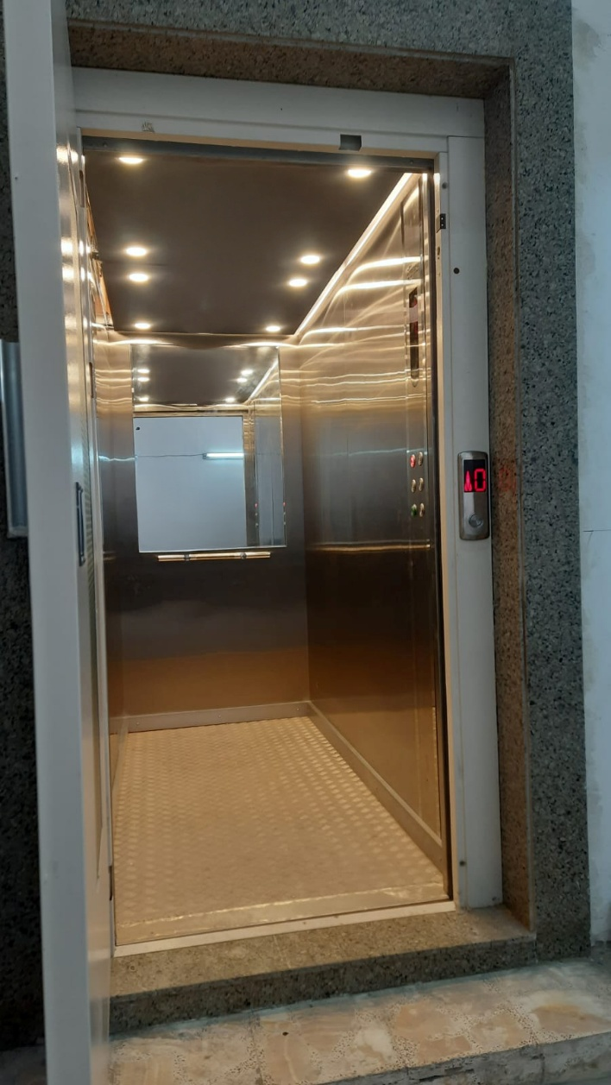

وشركة مارينا للسقالات والروافع والمصاعد حاصلة علي الاتي :
- موافقة الهيئة العامة للتصنيع .
- موافقة الهيئة المصرية العامة للمواصفات والجودة .
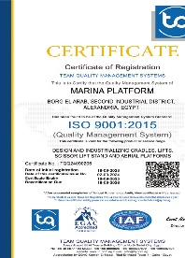
- شهادات الجودة الاتية :
- الأيزو ISO 9001 : 2015
- الأيزو ISO 14001 : 2015
- الأيزو ISO 45001 : 2018

14/2/2026
" العرض الفني "
مكونات المصعد :
1 – الكابينة.
2 – دلايل الحركة ( القضبان ).
3 - مجموعة الحركة والحماية الهيدروليكية.
4 - مجموعة الكهرباء .
5 - نظام التشغيل.
6 - وسائل الحماية والأمان.
7 – إضافات اختيارية.
أولا : الكابينة :
الكابينة مجلدة بالاستانلس من الداخل والارضية من الجرانيت ومزودة بلوحة
تشغيل مضيء ومبين ادوار و مزودة باضاءة غير مباشرة بالسقف ساقط.

ابعاد الكابينة :
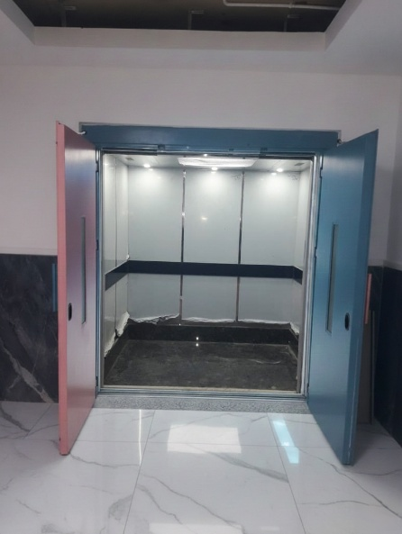
- عرض120 cm : طـول 230 cm : ارتفاع : 200 cm
مواصفات عامة :
- أقصي حمولة 1000 kg :
- أقصي سرعة: 30 m/min– 25 m/min
- عدد الادوار :4
- أقصي مشوار 11 meter :
- أقل ارتفاع للدور الأخير : 3.5 meter
- الارتفاع الكلي : 15.3 meter
- أقصي بعد عمودي علي السسيستم : 120cm
- عمق البئر المطلوب80 cm :
- الكابينة مزودة بإضاءة غير مباشرة بالسقف ساقط .

الابـــــــــــــــــواب :
- ابواب الادوار : عدد ونوعها : مفصلي سيمى اتوماتيك .
- ابواب الكابينة : فوتوسيل - فولدنج اتوماتيك

ثانيا : دلايل الحركة ( القضبان ) :

- عدد 2 دليل حرف T من الصلب لحركة الكابينة والبستم الهيدروليكي.
- مجموعة براكت يتم تثبيتها بالخرسانة المحيطه بالمصعد عن طريق مسامير

ثالثا : مجموعة الحركة والحماية الهيدروليكية:

- موتور 380v 50Hz .
- طلمبة هيدروليكية pumpقليلة الضوضاء .
- مجموعة صمام هيدروليكي .
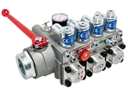
- صمام هيدروليكي لزيادة الحمولة Relief Valve .
- صمام امان علي البستم Elevator Rupture Valve .
- بستم هيدروليكي Hydraulic Piston.
- مجموعة موانع التسرب Hydraulic Seals.
- تانك مزود ببيان للزيت ومجموعة خراطيم .
- خرطوم هيدروليك R2 تتحمل الضغوط العالية.

رابعا : مجموعة الكهرباء :
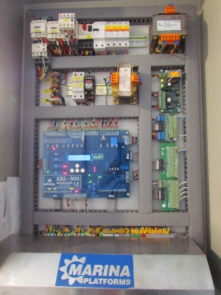
- الاجزاء الكهربائية داخل علبة تحكم مانعه للتسريب .
- مجموعة كونتاكتورات Contactors .
- جهاز حماية يعمل علي قطع التيار عند سقوط احد الفازات Phase sequence .
- ريلية بالقاعدة.
- محول للتيار ( ترنس ) .
- قاطع حراري ( thermal circuit breaker ).
- مجموعة فيوزات للحماية.
- سوتشات نهاية مشوار (Limit Switch ) .
- مجموعة أزرار تشغيل ( بالكابينة – والادوار ) .

خامساً: نظام التشغيل والتحكم :

- من داخل الكابينة وحدة ازرار ومبين ادوار ديجيتال Digital : G,1, , ) ) .
- من الادوار مبين ادوار ديجيتال Digital + زرار استدعاء .

سادساً: وسائل الحماية والأمان :

- يوجد صمام فصل الصعود عند زيادة الحمولة ( ( Relief valve
- صمام هيدروليكي لحماية الكابينة من السقوط عند انقطاع احد الخراطيم .
- توجد خاصية النزول اليدوي ( محبس هيدروليكي ) عند حدوث عطل او انقطاع بالكهرباء .
- صمام التحكم فى سرعة النزول تحت اى حمل .
- يوجد جرس .

سابعاً : وسائل الحماية والأمان إضافية :
( في حالة اختيار أحد هذه الوسائل الإضافية يرجي وضع علامة " √ " امام الأختيار )
Releveling - اعادة ضبط مستوي الكابينة للدور اوتوماتيكياً.
- امكانية نزول المصعد لاقرب دور في حالة انقطاع التيار الكهربي .
- يعمل في حالات الحريق علي اخلاء الركاب في دور معين .
- امكانية تخزين المصعد في دور معين في حالة عدم استخدامه لفترة معينة .
- امكانية حماية المصعد من ارتفاع او انخفاض التيار.
- إضافة طبلة بمفتاح في أحد الأدوار.
- إذا كان المكان قريب من البحر يتم إضافة دهانات خاصة بالبحر .
- دكتافون .
- دنج دونج .
- تليفون .
- تكييف .
- جهاز بصمة و Password
- كارت ممغنط .
- جهاز تصحيح فازات ( ( Phase correct

" العرض المالي "
الأسـعار :
- سعر المصعد بالمواصفات عالية ----------------------- جنية .
) فقط وقدره جنيها لاغير.....)
يضاف علي الفاتورة للأسعار بالعرض 14 % قيمة الضريبه المضافه
عدم خصم اى مبالغ من تحت حساب ضرائب الارباح التجارية وفقا لاحكام المادة 62 من القانون رقم 91 لسنة 2005 لاننا نطبق نظام الدفعات المقدمة.
طريقة الدفع :
- يتم دفع 50 % دفعة مقدمة مع أمر التوريد بشيك مصرفى.
- يتم دفع 20 % فور التوريد الاجزاء الاولى للموقع بشيك مصرفى.
- يتم دفع 20 % فور توريد الاجزاء الثانية للموقع بشيك مصرفى وبعدها يبدأ التركيب.
- يتم دفع 10 % بعد التشغيل والاستلام الابتدائي بشيك مصرفى.

مدة التوريد :
- يبدء التوريد من 14 اسبوع تبداء من استلام الدفعة المقدمة واعتماد الرسومات يضاف اليها مدة التركيب بالموقع.

مدة العرض :
- العرض ساري لمدة اسبوع والسعر الوارد بالعرض محدد تأسيسا على سعر صرف الدولار الامريكى ( بيع ) المعلن بالبنك المركزى فى تاريخ العرض على ان يتم سداد باقى المستحقات طبقا لسعر صرف الدولار الامريكى ( بيع ) المعلن بذات البنك فى تاريخ الاستلام .

بنود الضمان والصيانة الشاملة :

تشرف شركتنا بتقديم خدمات الضمان والدعم الفني وفقاً للمعايير التالية لضمان أعلى مستويات الكفاءة والسلامة:
- فترة الضمان: تسري مدة الضمان والصيانة المجانية (شاملة قطع الغيار الأصلية) بدءاً من تاريخ
تحرير محضر استلام المصعد ولمدة عام .
- تفعيل الضمان: يدخل الضمان حيز التنفيذ فور تشغيل وتسليم المصعد نهائياً، أو عند سداد كامل
الدفعات المستحقة، أيهما يأتي لاحقاً.
- سلامة النظام: يسقط حق العميل في الضمان فوراً في حال استدعاء أي طرف خارجي أو فنيين
غير معتمدين من قبل شركتنا للقيام بأي أعمال صيانة أو تعديل على المصعد.
- الضمان لا يشمل الحالات الناتجة عن عوامل خارجة عن السيطرة التشغيلية، وتشمل:
- أعمال الكسر، التخريب، أو السرقة.
- الأعطال الكهربائية الناتجة عن تذبذب التيار أو أخطاء التوصيلات الخارجية
(المقصودة أو غير المقصودة) بواسطة طرف ثالث.

لعمل مصعد في أي مبني ينبغي وجود الأتي :

- بئر بالمقاسات المناسبة للمصعد.
- حوائط البئر تكون من الخرسانة المسلحة.
- سقف ارضية غرفة الماكينة تتحمل الأوزان المناسبة للمصعد وعلي بعد مناسب من أرضية أخر دور ومحميه بالكامل من العوامل الجوية وأبعادها مناسبة لتركيب الأجزاء الميكانيكية والكهربائية وجيدة التهوية.
- في حالة عدم وجود حوائط خرسانية لتثبيت دلائل المصعد عليها يتم عمل اعمده حديديه او خرسانيه لتثبيت دلائل المصعد عليها وسيتم ارسال رسومات بالابعاد المطلوبه لتركيب هذه الاعمده بعد معاينة التصنيع النهائية .
- عمل صبه خرسانيه في ارضية المصعد لتحميل المصعد عليها تتحمل الحموله التي سيتم اخطار سيادتكم بها بعد المعاينة.
- توفير مصدر تيار 380 فولت وقاطع للتيار بفيوزات وسكينه قلاب بجوار ماكينة المعدة وضمان تيار كهربائي غير متذبذب ذو فولت مناسب للأحمال .
- يتم من طرفكم توفير مصدر كهرباء ثابت في جميع اوقات التشغيل 380 فولت يكون بدون مولد.
- في حالة تركيب المصاعد ( (Home Elevatorلابد من توفير مصدر للتيار الكهربي 220فولت وليس 380 فولت.
- لابد من خلو مسار حركة المصعد من اي مواسير للصرف او للمياه او الكهرباء او الغاز او اي عوائق اخري وإزالة اي بروزات في الخرسانات او المباني داخل البئر قبل عملية التركيب وذلك طبقاً للمواصفات القياسيه وامان المصعد.
- في حالة عمل ماكينة حركة المصعد من اعلي يتم تجهيز السقف الخرساني اللازم لتحميل الماكينة عليه مع عمل فتحات السقف المطلوبه ويتم تدعيمه بكمر حديد من طرفكم حسب الرسومات المقدمه اليكم والحمولات المطلوبه .
- أي اعمال مدنيه من تكسير او نظافه او محاره وخلافه تتم بمعرفتكم وتحت اشرافكم .
- تجهيز وتركيب حلوق تثبيت الأبواب سواء المعدنيه او الخرسانيه .
- مطلوب من سيادتكم عمل فتحات او ابواب او تجهيز وسيلة للوصول الي الماكينه او الأجزاء الهيدروليكية او الميكانيكية المتحركة لتسهيل اعمال الصيانة وذلك حسب الرسومات المقدمة لسيادتكم .
- يجب ان لا يزيد بعد مكان مجموعة الهيدروليك والكنترول عن البستم عن 5متر في المصاعد الهيدروليك وفي حالة الزيادة عن المسافه المذكورة يتم حساب فرق تغيير الماكينة و يجب ان يكون مكان المجموعة مكان يسهل منه رؤية حركة المصعد.
- اماكن تثبيت الماكينات لا تزيد درجة الحرارة بها عن 30 درجة مئويه وفي حالة الاحتياج لتركيب تكييف يتم تركيبه بالمكان وتقفيله.
- ممنوع تركيب او اضافة او ازالة اي شئ سواء اعمال مدنيه او صحيه او صرف داخل البئر بعد ان يتم استلامكم المعده من قبل فريق التركيبات الخاص بشركة مارينا للسقالات والروافع .
- يراعي ان يكون التقفيل (الحائط) من ناحية فتحات دخول الكابينة بمسافة لا تزيد عن 2.5سم بكامل الارتفاع.
- طبقاً للكود المصري للمصاعد الكهربية يتم تثبيت أعمدة الدليل علي أبعاد لا تزيد عن 170سم رأسياً في خرسانة مسلحة تتحمل الأهتزازات والتشغيل.

وحيث أن معظم المباني قديمة أو حديثة غير مجهزة بالشروط السابق تناولها فإننا من واقع مسؤليتنا عن سلامة الركاب نقدم حلول عملية لتوفير الأمان الكامل لذلك:

- مسؤليتنا توريد وتركيب المصعد وتشغيله فقط.
- لا نستطيع التدخل في التجهيزات المرتبطة بالمبني لأننا لا نتحمل المسؤولية المدنية عن ذلك.
- نحن من جانبنا وتسهيلاً علي بعض العملاء نقوم بإرسال مقترحات لتثبيت أعمدة بديلة للحوائط الطوب وتقديم الرسومات المطلوبة لاماكن تركيبها بما يناسب المصعد دون أدني مسؤولية علي الشركة وذلك بعد موافقة مهندس الموقع او المكتب الاستشاري
شروط التعاقد للمصاعد والمعدات الخاصة :

- في حالة دفع أي مبالغ لجدية التعاقد الشركة غير ملتزمة بالأسعار خلال هذه المدة لحين دفع مبلغ التعاقد المذكور بالعرض بالكامل .
- اقصي مدة للموافقة علي الرسومات التنفيذية والاعمال المدنية أسبوع من تاريخ التقديم .
- يحق للشركة اخطار العميل زيادة الأسعار في أي مرحلة من مراحل التعاقد طبقا لظروف وأسعار السوق المحلي والعالمي .
- لا يتم تثبيت الاسعار الا في حالة دفع 100% من قيمة امر التوريد والموافقة علي الرسومات التنفيذية والاعمال المدنية .
- هذا المصعد خاص بالعميل المذكور بالعرض وهو قاصر علي الاستخدام الشخصي له فقط .
- شركة مارينا للسقالات والروافع غير مسئوله عن أي اعمال مدنيه من تكسير او حفر بالموقع وان الطرف الثاني (المالك / المشتري) مسئول عن استخراج تصريح بأعمال التركيب من الجهات الرسمية (إدارة المصاعد والآلات) علي ان يسلم صوره طبق الأصل من هذا التصريح الطرف الأول ( شركة مارينا للسقالات والروافع ) للبدء في اعمال التركيب.
- تعطي شركة مارينا للسقالات والروافع شهادة ضمان للمعدة لمدة سنه كاملة ضد عيوب الصناعة شرط عمل المعدة في الظروف الطبيعية وستة شهور في الظروف الغير طبيعية للمعدة التي تعمل في (الابخرة- التيارات الشديدة - الاتربة -الاسمنت-الكيماويات............) ويتم إلغاء الضمان في حالة إزالة بيانات الشركة وبيانات المعده أو عمل أي تعديلات بها.
- بالنسبة للمعدات والروافع التي يستخدم فيها بطاريات فالضمان لا يشمل البطاريات والاجزاء الموصله بها.
- يمكن توقيع عقد صيانه للمعده بعد انتهاء فترة الضمان .
- يبدأ حساب مدة التوريد من نهاية الموافقات الخاصة من قبل الاستشاري و الجهات الاخري من طرفكم وبعد استلامنا الموقع خالي من أي موانع .
- نلتزم بالابعاد والارتفاعات الاساسيه التي تحقق الغرض من المعده دون الالتزام بالاشكال والصور الموجوده بالعرض .
- تتحمل شركتكم كافة المصاريف الخاصة بنقل وتوفير الاوناش لتنزيل المعدة بالموقع.
- في حالة الكبائن الاستانلس المعرضه لاجواء رطبه أو ابخره مالحة او قريبه من البحر يتطلب من سيادتكم نظافة الاستانلس بماده مقاومه لهذه الاجواء وإلا سيتعرض الاستانلس للصدأ.
- بالنسبة لاوناش البضاعة والروافع الخاصة السعر للمعدة عليه شامل التركيب لأول مرة . اما التركيب للمرة الثانية او التعلية يكون بمقابل مادي.
- في حالة طلبكم ترخيص المصعد يتم دفع سيادتكم كافة المصاريف اللازمة للحصول علي المستندات والرسومات اللازمة ويتم من طرفكم عمل الاجراءات اللازمة للحصول علي الترخيص.
- في حالة وجود اي تعديل في المبني بعد المعاينة يلزم عنها تغيير في التصميم او التصنيع يكون العميل هو المسئول عن تلك التكاليف.
- يلتزم العميل بسداد الدفعة المستحقة طبقا للعرض الفنى والمالى المقدم من شركة مارينا للسقالات والروافع.
- فى حالة عدم رغبة العميل فى استلام التوريدات وما يترتب عليه من عدم صرف الدفعة المستحقة يتم تقديم إقرار من شركة مارينا للسقالات والروافع بإن المعدة متواجدة بمصانعنا وسوف يتم توريدها للعميل فور طلبه ذلك ولا مانع من ارسال لجنة فنية للفحص والتأكد.
- في حالة استلام العميل للتوريدات مع عدم رغبته في البدء في التركيب لمدة تتجاوز اسبوعين من تاريخ التوريد أو عدم تجهيز الموقع للتشغيل يلتزم العميل بدفع جميع مستحقات شركة مارينا للسقالات والروافع المتبقيه من قيمة التعاقد . مع التزامنا بالتركيب والتشغيل عند تجهيز الموقع وإخطارنا.
- للمناطق النائية تكون تكاليف الاقامة والسفر والانتقالات خلال التركيبات أو الصيانة للفنيين تكون علي نفقة العميل.
- نحن مصنعون و لدينا مراكز خدمة متخصصة للصيانة بالقاهرة ـ الإسكندرية , برج العرب الجديدة.
- حقوق التصميم للمعدات محفوظة ومسجلة.

وتفضلوا بقبول فائق الاحترام ،
شركة مارينـــــــا للسقالات والروافع والمصاعد

